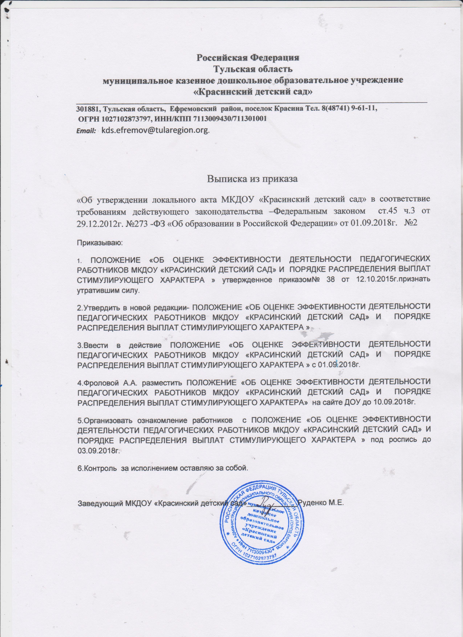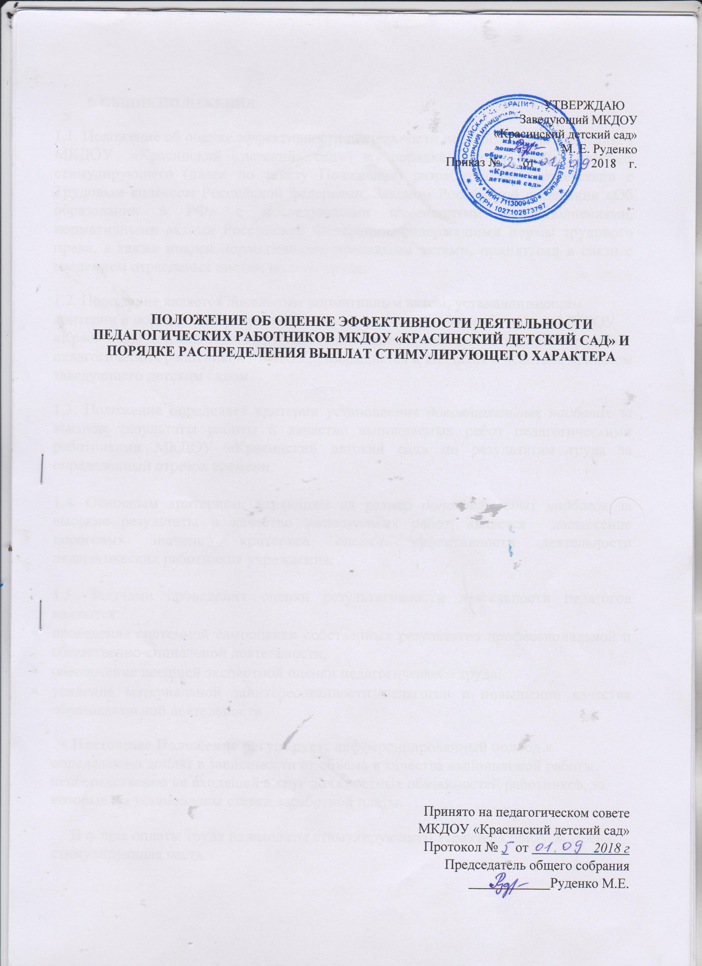

1. ОБЩИЕ ПОЛОЖЕНИЯ
1.1. Положение об оценке эффективности деятельности педагогических работников МКДОУ «Красинский детский сад» и порядке распределения выплат стимулирующего (далее по тексту Положение) разработано в соответствии с Трудовым кодексом Российской федерации, Законом Российской федерации «Об образовании в РФ» с последующими изменениями и дополнениями, нормативными актами Российской Федерации, содержащими нормы трудового права, а также иными нормативными правовыми актами, принятыми в связи с введением отраслевых систем оплаты труда;
1.2. Положение является локальным нормативным актом, устанавливающим критерии и порядок распределения стимулирующих выплат работникам МКДОУ «Красинский детский сад». Настоящее Положение принимается общим собранием педагогических работников МКДОУ, утверждается и вводится в действие приказом заведующего детским садом.
1.3. Положение определяет критерии установления дополнительных надбавок за высокие результаты работы и качество выполняемых работ педагогическими работниками МКДОУ «Красинский детский сад» по результатам труда за определенный отрезок времени.

1.4. Основным критерием, влияющим на размер дополнительных надбавок за высокие результаты и качество выполняемых работ, является достижение пороговых значений критериев оценки эффективности деятельности педагогических работников учреждения.

1.5. Задачами проведения оценки результативности деятельности педагогов являются:
- проведение системной самооценки собственных результатов профессиональной и общественно-социальной деятельности;
- обеспечение внешней экспертной оценки педагогического труда;
- усиление материальной заинтересованности педагогов в повышении качества образовательной деятельности
Настоящее Положение регулирует: дифференцированный подход к определению доплат в зависимости от объема и качества выполняемой работы, непосредственно не входящей в круг должностных обязанностей работников, за которые им установлены ставки заработной платы.
В фонде оплаты труда на выплаты стимулирующего характера предусмотрена стимулирующая часть.
Цель оценки результативности деятельности педагогов – обеспечение зависимости оплаты педагогического труда от результатов работы путем объективного оценивания результатов педагогической деятельности и осуществления на их основе материального стимулирования за счет соответствующих выплат из стимулирующей части фонда оплаты труда МКДОУ «Красинский детский сад». Стимулирующие выплаты направлены на усиление материальной заинтересованности работников МКДОУ в повышении качества образования детей в соответствии с ФГОС, развитие творческой активности и инициативы, мотивацию работников в области инновационной деятельности, современных образовательных технологий, ориентировано на выявление персональных качеств личности педагога.
1.6. Стимулирующие выплаты не имеют гарантированного характера, поскольку зависят от оценки труда работника работодателем. В них может быть отказано работнику, если он не выполняет установленных показателей и критериев по качеству и результативности работы. Размеры стимулирующих выплат зависят также от наличия средств в фонде оплаты труда.
1.7. Срок данного положения не ограничен. Данное Положение действует до принятия нового.

2. ОСНОВАНИЯ И ПОРЯДОК ПРОВЕДЕНИЯ ОЦЕНКИ РЕЗУЛЬТАТИВНОСТИ
ДЕЯТЕЛЬНОСТИ ПЕДАГОГОВ

2.1. Положение распространяется на следующие категории педагогических работников:
воспитатель;
музыкальный руководитель;
инструктор по физической культуре.
2.2. Распределение выплат стимулирующего характера (доплат, надбавок) осуществляется по итогам года.
2.3.Основанием для оценки результативности профессиональной деятельности педагогов служит оценочный лист каждого педагога, в котором собраны личные профессиональные достижения в образовательной деятельности, результаты обучения, воспитания и развития воспитанников, вклад педагога в развитие системы образования за определенный период времени, а также участие в общественной жизни учреждения. Все достижения педагогов распределяются по критериям, имеющим определенный весовой коэффициент, и рассчитываются показатели каждого из критериев.
2.4. На основе оценочного листа педагога руководитель принимает решение о назначении дополнительной надбавки конкретному педагогу в зависимости от достижения значений критериев оценки эффективности деятельности.
2.5. На первом этапе оценочный лист (приложение 1) педагог заполняет самостоятельно с целью проведения системной самооценки собственных результатов профессиональной и общественно-социальной деятельности. с предоставлением аналитической справки, которая должна содержать текстовую часть (краткий анализ работы).
На втором этапе оценочный лист педагога рассматривает комиссия по материальному поощрению, на третьем этапе – рассматривает руководитель и выставляется окончательная оценка.
2.6. После рассмотрения оценочного листа и выставления оценочного показателя, заведующий издаёт приказ о стимулирующих выплатах.
2.7. Педагоги готовят оценочные листы до 13 числа отчетного периода и передают их заведующему;
после 14 числа отчетного периода заведующий детского сада, на основании данного Положения и показателей (оценочных листов) для выплат стимулирующего характера, издает приказ о распределении стимулирующей части фонда оплаты труда затем направляет приказ в бухгалтерию для начисления в сроки, установленные для сдачи документов по начислению заработной платы в текущий год.

3.Критерии оценки результативности профессиональной деятельности работников ДОУ

3.1. Критерии результативности профессиональной деятельности педагогических работников и количество баллов по каждому критерию устанавливаются ДОУ самостоятельно. Перечень критериев может быть дополнен по предложению Комиссии учреждения, педагогического совета ДОУ, не чаще 1 раза в год.(по итогам года)
3.2. Настоящим Положением предусматриваются следующие критерии для выплат стимулирующего характера:
1. Результативность образовательной деятельности
2. Посещаемость в предшествующем периоде по итогам месяца.
3. Отсутствие или снижение заболеваемости воспитанниками по
сравнению с предыдущим итоговым периодом.
4. За личное участие и подготовку детей – победителей и призеров,
конкурсов, выставок, фестивалей, спортивных мероприятий.
5. Участие и победа в конкурсах профессионального мастерства,
методических материалов.
6. Работа с родителями.
7. Работа с детьми из социально неблагополучных семей.
8. Участие в праздниках, развлечениях, проводимых в ДОУ.
9.Качество ведения документации группы.
10. Самообразование.
11. Создание и постоянное обновление развивающей среды.
12. Наличие травм во время образовательного процесса (1 случай).
13. Владение ИКТ технологиями.
14. Выполнение работ не входящих в круг должностных обязанностей.
15.Работа педагога полный расчетный месяц.
16. Участие в создании имиджа ДОУ)за активность и творческий вклад в преобразование предметной развивающей среды ДОУ создание развивающей предметно-пространственной среды на участке в соответствии с ФГОС.
17. Разработка рабочих программ, согласно ФГОС.
18. Активное и качественное участие в мероприятиях ДОУ: Субботник, оформление площадок ,благоустройство площадок, веранд, клумб, огорода, оформление музейных экспонатов..
19.Качество ведения документации (планы, карты педагогического обследования детей, табеля посещаемости и т.д.)

4.Порядок определения выплат стимулирующего характера
4.1. Выплаты единовременных поощрительных премий производятся только по решению работодателя, при этом работник не имеет право требовать их выплаты.
4.2. Единовременное премирование работников ДОУ проводится при наличии средств в фонде заработной платы. Размер стимулирующих выплат, выплачиваемой одному работнику, ограничивается предельными размерами, поощрение не может превышать 100%.
4.3. Стимулирующие выплаты работникам осуществляется по балльной системе с учетом утвержденных критериев и показателей. Каждому критерию присваивается определенное максимальное количество баллов, один балл приравнивается одному проценту.

4.4. Все выплаты стимулирующего характера производятся в пределах установленного фонда оплаты труда по профессиональным квалификационным группам.
4.5. При отсутствии или недостатке бюджетных финансовых средств заведующий детского сада может приостановить выплаты стимулирующего характера или отменить их, предупредив работников об этом в установленном законом порядке.

Приложение№1
Оценочный лист эффективности и результативности деятельности педагогических работников на 01.09 по итогам года для проведения тарификации

№п\п | ПОКАЗАТЕЛИ | ПРОЦЕНТЫ
1 | За активное использование современных образовательных | 10
 | программ и технологий
2 | Разработка рабочих программ, согласно ФГОС. | 30
3 | Инновационная работа с детьми. | 15
4 | Совершенствование, пополнение передового педагогического | 15
 | опыта.
 | Предоставление творческого опыта работы на открытых
 | занятиях для города | 25
5 | Ведение профилактической оздоровительной работы с детьми, поиск новых методов оздоровления. | 5
6 | Индивидуально – личностный подход к каждому ребенку и | 7
 | семье.
 | За высокий уровень организации работы с родителями. | 10
7 | Взаимодействие с сотрудниками (отсутствие производственных конфликтов, взаимозаменяемость). | 15
8 | Творческий подход в выполнении распоряжений, приказов. | 15
9 | Привлечение дополнительных средств, проведение ремонтных работ. | 5
10 | Участие в создании имиджа ДОУ:за активность и творческий вклад в преобразование предметной развивающей среды ДОУ создание развивающей предметно-пространственной среды на участке в соответствии с ФГОС. | 20
11 | Качество ведения документации группы. | 10
12 | Провел и имеет материалы мониторинга дошкольников , | 8
 | подготовил итоговые материалы
13 | За долголетний труд в данном учреждении (свыше 10 лет) | 5
14 | Создание игрового пространства на участке в весенне-летний период | 6
15 | Качество ведения документации (планы, карты педагогического обследования детей, табеля посещаемости и т.д.)
 |  | 10
16 | Активное и качественное участие в мероприятиях ДОУ: Субботник, оформление площадок ,благоустройство площадок, веранд, клумб, огорода, оформление музейных экспонатов | 15

Приложение №2
Оценочный лист
выполнения утвержденных критериев качества выполняемых работ

ФИО педагога_______________________________________________
Дата_____________________

Критерии и показатели распределения фонда стимулирования педагогов
МКДОУ «Красинский детский сад»

п/п | Критерий оценки | %
1 | Результативность образовательной деятельности
 | Использование в образовательной деятельности современных образовательных
 | технологий и методик:
 | - системное использование | 6
 | - эпизодическое использование | 3
 | Использование в работе современных методов и форм организации образовательного
 | процесса (проектной деятельности, проблемного обучения и пр.): | 6
 | - системное использование | 3
 | - эпизодическое использование
2 | Посещаемость в предшествующем периоде по итогам месяца
 | 75%- | 13
 | от 75-60 – | 7
 | от 60-50 – | 1
 | ниже 50% – | -15
3. | Отсутствие или снижение заболеваемости воспитанниками по
 | сравнению с предыдущим итоговым периодом
 | Уменьшение пропусков по болезни:
 | до 5% – | 5
 | от 5 до 10% – | 8
 | от 10 до 20% – | 12
 | свыше 20% – | 15
 | расчет производится
 | Кол-во воспитанников в группе 18
 | Кол-во пропущенных дней воспитанниками 9
 | Кол-во рабочих дней в месяце 20
 | Кол-во детодней 20*18=360
 | 9*100/360=2,5%
4. | За личное участие и подготовку детей – победителей и призеров,
 | конкурсов, выставок, фестивалей, спортивных мероприятий
 | Наличие призового места:
 | - на муниципальном уровне за каждого призера – | 6
 | - на региональном уровне за каждого призера – | 8
 | - во всероссийских конкурсах за каждого призера – | 10
 | За участие:
 | - в конкурсах ОУ – | 2
 | - в городских конкурсах – | 3
 | - в региональных конкурсах – | 4
 | - всероссийских конкурсах – | 5
5 | Участие и победа в конкурсах профессионального мастерства,
 | методических материалов
 | Наличие призового места: | 3
 | - в городских конкурсах – | 5
 | - в региональных конкурсах – | 7
 | - всероссийских конкурсах –
 | За участие:
 | - в конкурсах ОУ – | 2
 | - в городских конкурсах – | 3
 | - в региональных конкурсах – | 4
 | - всероссийских конкурсах – | 5
6 | Работа с родителями
 | Обеспечение своевременной родительской оплаты 100% | 5
 | Долг до 1000 руб | -5
 | Долг от 1000 до 3000 | -10
 | Долг свыше 5000 | -25
 | Отсутствие обоснованных обращений родителей воспитанников по поводу | 10
 | конфликтных ситуаций –
 | Проведение работы по профилактике задолженности родительской платы за присмотр и | 5
 | уход (с подтверждающими документами)
 | Привлечение родителей к благоустройству и озеленению участков и сооружению | 15
 | снежных построек, к изготовлению пособий, нестандартного оборудования в группе и
 | на участке
 | Проведение открытого мероприятия для родителей | 15
 | Информационно-коммуникативная связь с родителями
 | - оформление фотоотчетов и иной документации по итогам мероприятий с детьми в | 2
 | уголках для родителей, в Интернет ресурсах;
 | - оформление тематических уголков. | 3
7 | Работа с детьми из социально неблагополучных семей
 | Организация профилактической, консультационной помощи семьям воспитанников, | 5
 | посещение семей | 10
 | составление актов обследования
 | Отсутствие плана по работе с родителями воспитанников и его исполнения | минус 20
8 | Участие в праздниках, развлечениях, проводимых в ДОУ
 | За 1 мероприятие не в своей группе | 10
9 | Качество ведения документации группы
 | Педагог своевременно и качественно ведет документацию группы | 3
 | Педагог своевременно и качественно предоставляет администрации информационные | 3
 | материалы, отчеты и др.
10 | Самообразование
 | Имеется план работы по самообразованию, представление отчета по требованию | 5
 | администрации
 | Отчет педагога о наиболее эффективных методах, удачных формах работы на | 10
 | муниципальном уровне
 | Публикация в периодической печати | 10
11 | Создание и постоянное обновление развивающей среды
 | Динамичность, комфортность, современный дизайн (уголки, музыкальный зал, | 5
 | спортивный зал, кабинеты и др.)
 | Обновление экспонатов мини-музея, содержание игровых уголков – | 5
12 | Наличие травм во время образовательного процесса (1 случай) | Минус 25
13 | Владение ИКТ технологиями
 | Размещение информации на сайте ДОУ в целях повышения имиджа детского сада(ежемесячное размещение информации) | 15
 | 1 раз в 2 недели | 7
 | Наличие собственного сайта | 10
 | Использование педагогом интерактивного оборудования ежедневно | 5
 | Использование ИКТ – инструментария в работе (текстовой процессор, электронные | 5
 | таблицы, Интернет-ресурсы)
14 | Выполнение работ не входящих в круг должностных обязанностей
 | Взаимозаменяемость сотрудников (временно отсутствующих) | 15
15 | Работа педагога полный расчетный месяц | 30
16 | Участие в создании имиджа ДОУ)за активность и творческий вклад в преобразование предметной развивающей среды ДОУ создание развивающей предметно-пространственной среды на участке в соответствии с ФГОС | 20
17 | Разработка рабочих программ, согласно ФГОС | 30
18 | Активное и качественное участие в мероприятиях ДОУ: Субботник, оформление площадок ,благоустройство площадок, веранд, клумб, огорода, оформление музейных экспонатов | 15
19 | Качество ведения документации (планы, карты педагогического обследования детей, табеля посещаемости и т.д.) | 10

Размер утвержденной стимулирующей выплаты_________

